Адрес:
д.. Парафьяново (костел)
Докшицкий р-н
Витебская обл.
Республика Беларусь
211710
Тел. (8-02157) 34966
В большом количестве прежних монографий костел в Парафьяново имеет титул св. Иоанна Крестителя. Приход и костел в настоящее время имеют титул Имя Марии.

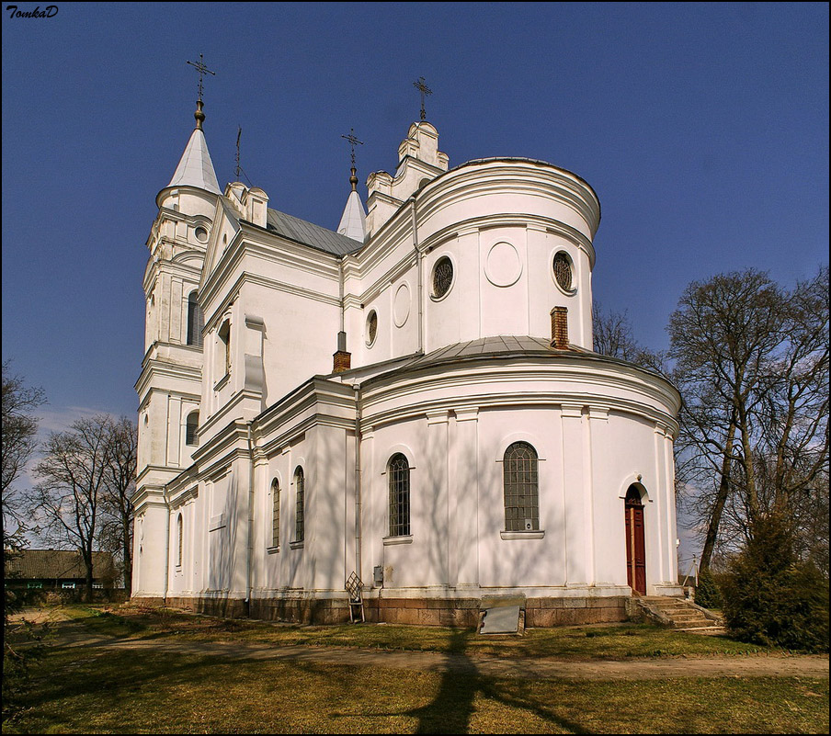
Современный храм был построен в 1903 г. под руководством о. Болеслава Корна (на каждой кирпиче имеются его инициалы). Это памятник архитектуры в стиле необарокко: базилика с двумя ризнице и двумя башнями, между которыми находился щит. Внутри находились 8 колонн, которые разделяли пространство на три части. Колонны и стены были декорированы орнаментами и резьбой. Стояния Крестного пути в виде гипсовых барельефов были выполнены в 1927 г. В главном алтаре находились фигуры святых.
После I мировой войны религиозная жизнь развивалась достаточно динамично, о чем свидетельствуют религиозные общности на территории прихода. В то время при храме с детства получал религиозную формацию будущий священник Мечислав Богаткевича, позже объявлен блаженного. Его родители жили неподалеку, в усадьбе Ямны, отец похоронен на местном кладбище. 30 июля 1933 г. в парафъянавскай святыни о. Мечислав отправил свою первую мессу. Через девять лет он составил кровавую жертву в Беразвеччы. Во время войны в костеле работал другой священник и мученик о. Посиделок, который подтвердил верность Богу своею кровью, но спас от немцев колокола. Его посадили на повозку и вывезли в неизвестном направлении, след его пропал.
После II Мировой войны последним священником, который работал в местном приходе, был о. Ян Завистовски, вывезены советскими властями в Сибирь. После возвращения он работал в Браславе, где и умер.
В 1962 г. костел закрыли и превратили в склад предприятия по производству водки, по нему ездили трактора, грузовики. Так было до 1989 года. Через 26 лет большими усилиями прихожан под руководством пани Малишевский костел был вновь предан верующим. На праздник Божией Матери Громничной а. Петр Ясевич первый раз отправил в нем мессу.
Далее ремонтом костела руководил о. Петр Ясевич. К работе подключились лично прихожане не только этой, но и других приходов, а также православные верующие со своим пастырем. Помогали и местные власти.
Сейчас в приходе насчитывается около 2000 верующих, преимущественно лиц старшего возраста. Катехизации охвачены дети и молодежь. В приходе есть несколько кругов Живого Розария, молитвенные группы.
Есть приходской дом, где живут монахини, которые помогают в приходе. Он требует капитального ремонта. На территории прихода находятся две часовни — в Кияково и на станции Парафьяново.

